Más ejercicios con comandos de comprimir y empaquetar ficheros y carpetas

**Actividad 1:**Crea en el directorio Ejercicios una carpeta que se llame Comprimir. Tras esto, crea dentro de ella y utilizando una sola orden el archivo dibujo.jpg, documento.txt y video.mpg. Una vez lo hayas hecho, comprímelos en formato tar, luego en zip y luego en rar, bajo los nombres de comp1, comp2 y comp3, respectivamente.

Mkdir Ejercicios Ejercicios/Comprimir



Touch Ejercicios/Comprimir/dibujo.jpg Ejercicios/Comprimir/documento.txt



Tar cvf Ejercicios/comp1.tar Ejercicios/Compartir/dibujo.jpg

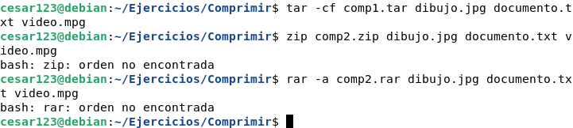

**Actividad 2:** Visualiza el contenido de los tres ficheros comprimidos que has creado en el ejercicio anterior. ¿Muestran todos la misma información?

Tar tf Ejercicio/comp1.tar

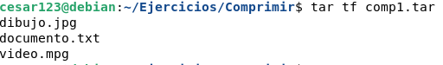

Unzip -l Ejercicicos/comp1.zip

Zipinfo -l Ejercicios/comp1.zip

Unrar l Ejercicio/comp1.zip

**Actividad 3:** Descomprime el fichero nuevo.tar desde consola.

Tar xvf Ejercicios/comp1.tar

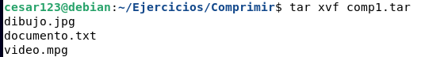

**Actividad 4:** Ahora descomprime nuevo.zip, ¿Qué diferencia hay?

Unzip Ejercicios/comp1.zip

Descomprime y desempaqueta